Estafette: E4 Beste vriend les 1

Enge geluiden (vooral laten horen aan de leerlingen):
Het geschuifel: met kleine stapjes lopen en je voeten bijna niet optillen
Het gebonk: hard tegen iets aan slaan
Het gejank: een huilend geluid van een dier
Het geroffel: vlak achter elkaar ergens op tikken of slaan

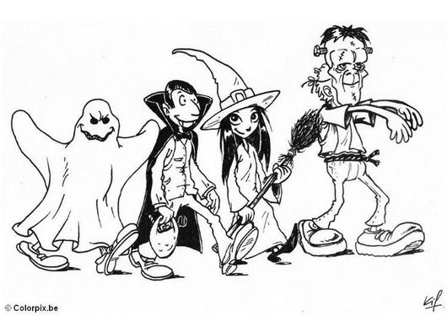
Enge geluiden
Het geroffel
Het gejank
Het geschuifel
Het gebonk

